青岛市特种设备协会
青岛市宜家宏社区居家互助服务中心

关于举办电梯安全运行培训班的通知
（第一期）
各住宅小区业主委员会、物业服务公司：
电梯安全已成为居民关注的焦点。电梯安全管理知识的普及，小区电梯管理制度的建立和完善，是保证电梯安全运行的关键。为此，青岛市宜嘉宏社区居家互助服务中心（原青岛市业主权益保障中心）与青岛市特种设备协会在青岛市电梯安全应急和监控中心的大力支持下，特举办“青岛市住宅小区业主委员会和物业服务企业电梯安全管理能力提升培训班”（自愿参加）。相关事项通知如下：
- 培训对象：
住宅小区业主委员会组成人员、物业服务企业负责人（主管领导、专职安全员、小区物业管理处经理或主任）。
二、培训内容：
1、电梯安全运行管理相关法规；电梯基本构造及安全乘梯知识；电梯安全运行制度设置；
2、电梯事故应急处理、案例分析、电梯安全责任保险知识。
3、住宅小区相关法律、法规解读，业主委员会和物业服务企业务实操作；

三、培训时间、地点：
每期培训三天。市南区、市北区、李沧区、崂山区培训地点设在市南区山东路15号（青岛市特种设备检验检测研究院）五楼。
- 报名截止时间：
自收到通知之日至2018年10月25日止。
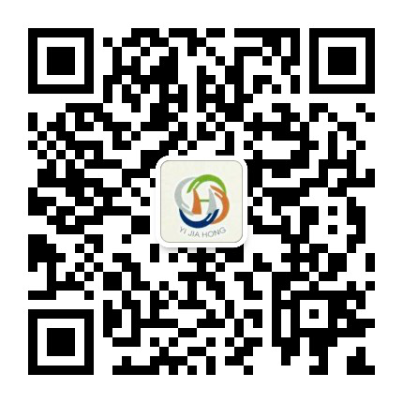
五、报名方式：
- 加微信号18854210646或扫二维码网上报名。
- 电话报名：18854210646（上午9：00至下午5：00）、15066886576、17852429815、13905324601。
- 登录WWW.QDTZSBXH.COM（青岛市特种设备协会）网上报名，或下载报名表，寄往青岛市市南区山东路15号（青岛市特种设备检验检测研究院）三楼青岛市住宅小区电梯安全运行培训办公室。
六、培训费用及缴费方式：
600元/人（含教材资料费、授课费、午餐费、场地费、证书费等）。网上报名时，同时缴纳报名费。
- 银行转账：
户名：青岛市宜家宏社区居家互助服务中心；账号：38020501040008529；开户行：农行青岛宁夏路第二支行。
- 微信转账：18854210646（请扫二维码）。
- 现场交费。
转账后凭转账记录，报到时现场领取培训费凭证。

青岛市特种设备协会 青岛市宜嘉宏社区居家互助服务中心

2018年 10月15日

